ZADATAK ZA PONEDJELJAK.
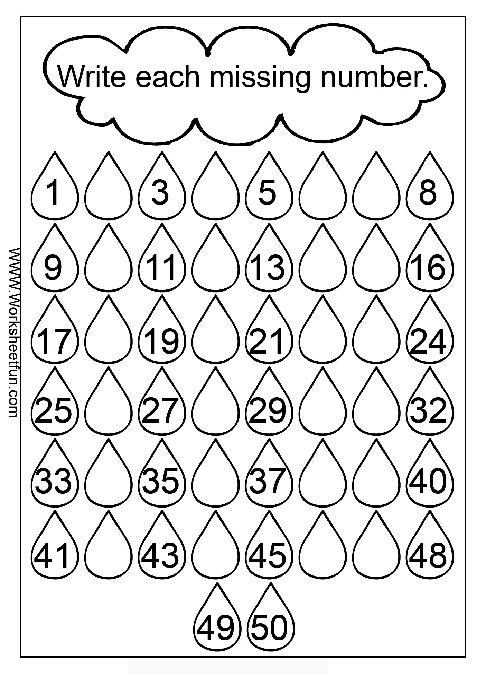
- UPIŠI BROJEVE KOJI NEDOSTAJU

